**TÀI LIỆU HƯỚNG DẪN HỌC SINH TỰ HỌC**

**MÔN SINH KHỐI 11**

**(Đối với học sinh không thể học tập trực tiếp)**

**Bài 42: SINH SẢN HỮU TÍNH CỦA THỰC VẬT**

1. **HƯỚNG DẪN HỌC TẬP**

|  |  |
| --- | --- |
| **NỘI DUNG** | **GHI CHÚ** |
| **Bài 42: Sinh sản hữu tính của thực vật** |  |
| **Hoạt động 1**: ***Đọc tài liệu và thực hiện các yêu cầu.*** | Bài 42 sách giáo khoa sinh học lớp 11 và tài liệu học tập kèm theo  Nội dụng học sinh cần nắm:   * Phần I: Nắm được khái niệm sinh sản hữu tính, biết được những đặc trưng cơ bản của sinh sản hữu tính, và những ưu thế của sinh sản hữu tính so với sinh sản vô tính, gạch chân những ý chính. * Phần II: Biết được cấu tạo của hoa, quá trình hình thành hạt phấn và túi phôi, nắm được quá trình thụ phấn và thụ tinh, nắm quá trình hình thành hạt và quả từ đó biết được vai trò của quả đối với thực vật và con người, gạch chân những phần quan trọng. |
| **Hoạt động 2**: ***Kiểm tra, đánh giá quá trình tự học.*** | * Hoàn thành phiếu học tập (trả lời câu hỏi ngắn tuần tự về nội dung bài học, điền khuyết vào tài liệu học tập * Hoàn thành các câu hỏi có trong SGK. |

1. **KIẾN THỨC TRỌNG TÂM ( để HS điền khuyết)**

**Bài 42: SINH SẢN HỮU TÍNH CỦA THỰC VẬT**

**I. Khái niệm:**

- Sinh sản hữu tính là hình thức sinh sản có tính hợp nhất của giao tử đực và giao tử cái tạo thành hợp tử thông qua sự thụ tinh.

Sinh sản hữu tính có những đặc trưng sau:

- Luôn có quá trình hình thành và hợp nhất của các giao tử đực và giao tử cái tạo nên cá thể mới, luôn có sự trao đổi, tái tổ hợp của 2 bộ gen.

- Luôn gắn liền với giảm phân để tạo giao tử.

- SSHT ưu việt hơn so với SSVT :

+ Tăng khả năng thích nghi của thế hệ sau đối với môi trường sống luôn biến đổi.

+ Tạo sự đa dạng về mặt DT, cung cấp nguồn nguyên liệu cho chọn lọc tự nhiên và tiến hoá.

**II. Sinh sản hữu tính ở thực vật có hoa**

***1. Cấu tạo hoa***

Hoa gồm các bộ phận: cuống hoa, đế hoa, đài hoa, tràng hoa (cánh hoa).

+ Hoa đực có nhị, hoa cái có nhụy, hoa lưỡng tính có cả nhị và nhụy

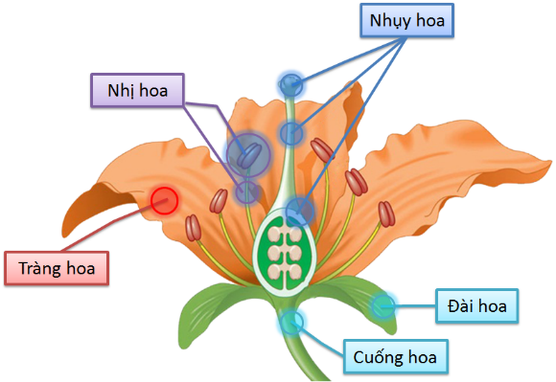

**2. Quá trình hình thành hạt phấn và túi phôi**

- Sự hình thành hạt phấn:

Từ một tế bào mẹ trong bao phấn (2n) giảm phân 🡪 4 tiểu bào tử đơn bội (4 tế bào con n NST)

- Sự hình thành túi phôi:

Từ một tế bào mẹ của noãn giảm phân cho ra 4 TB con xếp chồng lên nhau (n NST), 3 TB dưới tiêu biến, 1 TB sống sót, nguyên phân 3 lần liên tiếp tạo nên túi phôi có 8 nhân chứa: 1 tế bào trứng, 2 tế bào kèm, 2 tế bào cực, 3 tế bào đối cực.

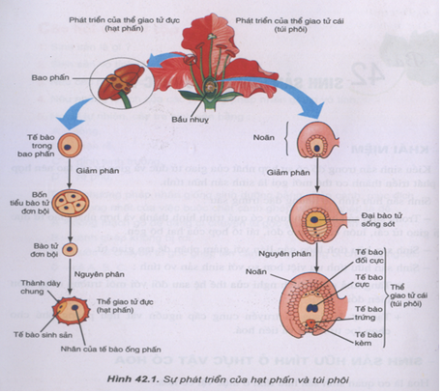

**3. Quá trình thụ phấn và thụ tinh**

**a. Thụ phấn**

- Thụ phấn là quá trình vận chuyển hạt phấn từ nhị đến núm nhuỵ của hoa cùng loài.

- Hình thức: Tự thụ phấn và giao phấn.

- Tác nhân: Gió hoặc côn trùng.

**b. Thụ tinh**

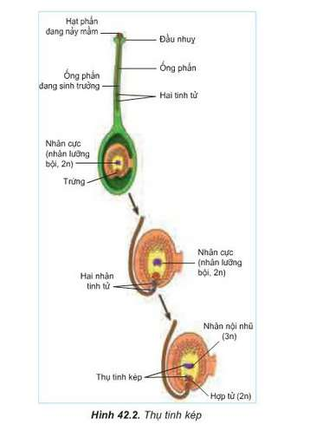

Thụ tinh là sự hợp nhất giữa giao tử đực với nhân của tế bào trứng trong túi phôi để hình thành nên hợp tử (2n), khởi đầu của cá thể mới.

- Quá trình thụ tinh: ống phấn sinh trưởng xuyên dọc theo vòi nhụy, xâm nhập qua lỗ phôi vào túi phôi và giải phóng ra 2 nhân (2 giao tử), trong đó một nhân hợp nhất với tế bào trứng.

- Thụ tinh kép: cùng lúc nhân thứ nhất thụ tinh với trứng tạo thành hợp tử, nhân thứ hai đến hợp nhất với nhân lưỡng bội (2n) ở trung tâm của túi phôi hình thành nên nhân tam bội (3n), khởi đầu của nội nhũ cung cấp dinh dưỡng cho phôi phát triển.

Thụ tinh kép chỉ có ở thực vật hạt kín.

**4 – Quá trình hình thành hạt và quả.**

**a. Hình thành hạt**

- Noãn đã thụ tinh → hạt

- Hợp tử phát triển thành phôi

- Tế bào tam bội phân chia gọi là nội nhũ

- 2 loại hạt :

+ Hạt nội nhũ (hạt cây 1 lá mầm): Nội nhũ chứa chất ding dưỡng dự trữ.

+ Hạt không nội nhũ (hạt cây 2 lá mầm): Chất dinh dưỡng dự trữ trong lá mầm.

**b. Hình thành quả**

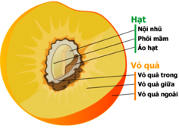

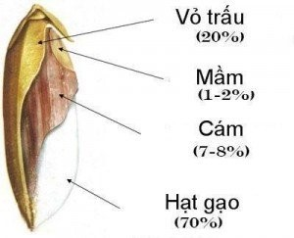

- Quả do bầu nhụy sinh trưởng dày lên chuyển hóa thành.

- Quả đơn tính: là quả được hình thành không qua thụ tinh noãn.

- Quá trình chín của quả: bao gồm những biến đổi về mặt sinh lí, sinh hóa làm biến đổi màu sắc, độ cứng và xuất hiện mùi vị và hương thơm đặc trưng, hấp dẫn thuận lợi cho sự phát tán hạt.

**Vai trò của quả:**

- Đối với thực vật: quả bảo vệ hạt, đảm bảo cho sự duy trì nòi giống ở thực vật.

- Đối với con người: quả cung cấp nguồn dinh dưỡng quý (vitamin, khoáng chất, đường và các chất khác) cần cho con người…